**Приложение 1**

**Бланк для выполнения задания**

1

2

3

4

5

6

7

8

9

10

11

12

13

14

15

16

**Раздаточный материал**

**Карточки со словами**

ski

toboggan

play snowballs

make a snowman

play hockey

skate

jump

play football

play badminton

ride a bike

run

dive

swim

play basketball

play volleyball

play table tennis

**Раздаточный материал**

**Карточки с картинками**

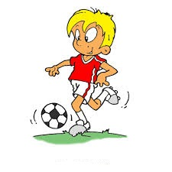



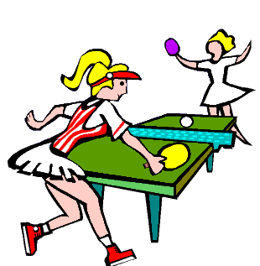

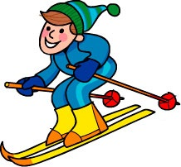

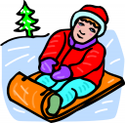

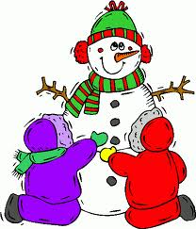

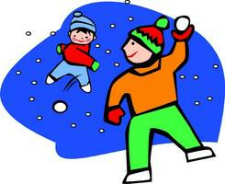

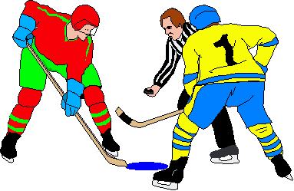





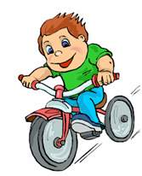



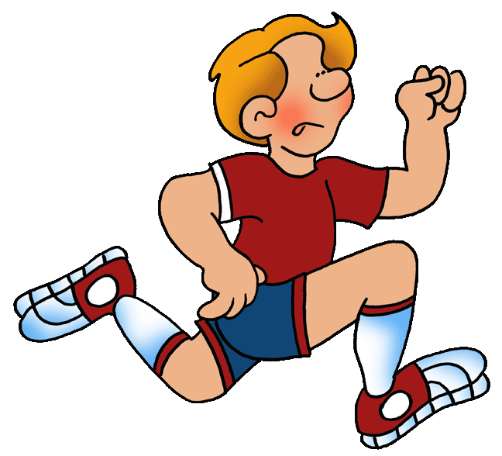





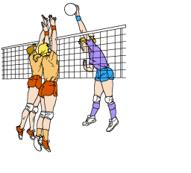

**Приложение 2**

**Упражнение 2**

**Стимул:** Джиму прислали письмо друзья, чем они любят заниматься в разное время года. Джим потерял два листа письма и не может прочитать его до конца. Помоги Джиму дочитать письмо!

**Задания**:

**1)** прочитай текст и заполни таблицу. Отметь галочкой («V»), если герой текста умеет выполнять это действие и крестиком («X») - если нет;

**2)** опроси своего соседа, умеет ли выполнять другой герой текста эти действия и заполни таблицу. Отметь галочкой («V»), если герой текста умеет выполнять это действие и крестиком («X») - если нет;

**3)** запиши, что может и не может делать третий герой текста в разное время года. Используй информацию в таблице.

**Бланк выполнения задания (для ученика 1)**

My name is Bill. I am 11 years old. I live in Great Britain. I live with my mother, father and two brothers. I like summer very much. I have my birthday in summer. I can swim and play volleyball. I can`t dive or ride a bike. My brothers can ride a bike and play football. I like winter too. I can do a lot of things. I can ski and toboggan. I often play with my friends. They like to skate and play hockey, but I can`t skate or play hockey.

|  |  |  |  |  |  |  |  |  |  |
| --- | --- | --- | --- | --- | --- | --- | --- | --- | --- |
| In winter |  | Bill | Jane | Helen | In summer |  | Bill | Jane | Helen |
| ski |  |  | V | play volleyball |  |  | X |
| skate |  |  | X | swim |  |  | V |
| toboggan |  |  | V | ride a bike |  |  | V |

**Write what Helen can do:**

**_______________________________________________________________________________________________________________________________________________________________________________________________________________________________________________________________________________________________________________________________**

**Бланк выполнения задания (для ученика 2)**

My name is Jane. I am 10 years old. I live in Great Britain. I live with my mother, father and two sisters. I like summer very much. I have my birthday in summer. I can swim, dive and ride a bike. I can`t play volleyball. My sisters can play volleyball and play badminton. I like winter too. I can do a lot of things. I can skate and toboggan. I often play with my friends. They like to ski and play hockey, but I can`t ski or play hockey.

|  |  |  |  |  |  |  |  |  |  |
| --- | --- | --- | --- | --- | --- | --- | --- | --- | --- |
| In winter |  | Bill | Jane | Helen | In summer |  | Bill | Jane | Helen |
| ski |  |  | V | play volleyball |  |  | X |
| skate |  |  | X | swim |  |  | V |
| toboggan |  |  | V | ride a bike |  |  | V |

**Write what Helen can do:**

**_______________________________________________________________________________________________________________________________________________________________________________________________________________________________________________________________________________________________________________________________**

**Раздаточный материал для учеников, которым сложно выполнять задание**

**Example:**

- Can Bill / Jane ………………….. in winter?

- Yes. Bill / Jane can ………………… in winter.

- No. Bill / Jane can`t ………………. in winter.

- Can Bill / Jane ………………….. in summer?

- Yes. Bill / Jane can ………………… in summer.

- No. Bill / Jane can`t ………………. in winter.

**Приложение 3**

**Раздаточный материал для объединения по группам**

1

2

3

4

5

6

7

8

9

10

11

12

**Задание проекта**

**Задание:** узнай, что умеют и не умеют делать твои одноклассники в разное время года. Для этого выполни несколько заданий:

1) Заполни таблицу о себе: запиши ключевыми словами (глаголами) в таблицу, что ты умеешь и не умеешь делать в разное время года.

2) Расскажи одноклассникам о том, что ты записал.

3) Запиши ключевыми словами (глаголами) в соответствующие графы таблицы, что умеют и не умеют делать твои одноклассники в разное время года.

4) Сделайте вывод и запишите: что вы умеете и не умеете делать в разное время года?

5) Оформите свои результаты графически.

**Бланк ответа**

**Write the information about your classmates:**

|  |  |  |  |  |
| --- | --- | --- | --- | --- |
| **Name** | **summer** | **summer** | **winter** | **winter** |
| **V** | **X** | **V** | **X** |
| **I** |  |  |  |  |
|  |  |  |  |  |
|  |  |  |  |  |
|  |  |  |  |  |

**Conclusion: We can …………………………………………………………. in summer.**

**We can ………………………………………………………… in winter.**

**We can`t ……………………………………………………….. in summer.**

**We can`t ……………………………………………………...... in winter.**

**Критерии оценивания устной речи обучающихся:**

* Монологическое высказывание логично построено в соответствии с коммуникативной задачей задания – 2 балл
* Правильное употребление лексических единиц – 1 балл
* Отсутствие грамматических ошибок – 1 балл
* Речь понятна и отсутствуют фонематические ошибки – 1 балл

Максимальное количество баллов - 5, минимальное количество баллов – 0.

**Шкала оценивания:**

**Общее максимальное количество баллов** – 5

**«Неудовлетворительно»** –2 балла и менее;

**«Удовлетворительно»** – 3 балла;

**«Хорошо»** – 4 балла;

**«Отлично»** – 5 баллов.

**Приложение 4**

Раздаточный материал для метода «Небо»

**Задание:** Нарисуй на небе солнышко, облачко или облачко с дождиком. Солнышко обозначает, что у тебя не было ошибок на уроке; облачко – несколько ошибок; дождик – много ошибок. Если у тебя получилось небо с облачком или дождиком, напиши с обратной стороны номера заданий, где ты сделал ошибки.